Testy Sprawności : (dla chłopców)
Opis prób
1. SZYBKOŚĆ | GRAFIKA | UWAGI
Bieg sprinterski na dystansie 30 metrów. Start  z pozycji stojącej.  Początek po sygnale  dźwiękowym. | 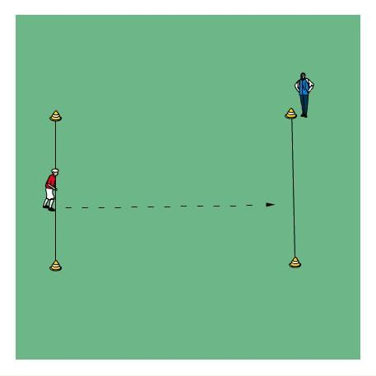 | Próba przeprowadzana jest dwukrotnie, do punktacji bierze się czas lepszego biegu. Stoper wyłączamy po minięciu linii mety.  W przypadku możliwości technicznych używamy fotokomórek.  Max. 20 punktów
2. PRÓBA MOCY (SKOK
W DAL Z MIEJSCA)
Skok w dal  z miejsca obunóż z pozycji stojącej. Testowany zawodnik staje za linią, po czym z jednoczesnego odbicia obunóż wykonujeskok  w dal na odległość.  Skok mierzony  w cm, wykonuje się dwukrotnie. Liczy się wynik skoku lepszego. | 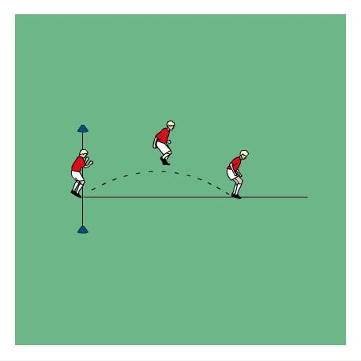 | Długość skoku zawarta jest pomiędzy linią odbicia a pierwszym śladem pięt.  Skok z upadkiem w tył na plecy jest nieważny  i należy go powtórzyć.  Max. 10 punktów  (tabelka)

3. TECHNIKA SPECJALNA
(PROWADZENIE PIŁKI)
Zawodnik ma za zadanie przeprowadzić piłkę jak najszybciej z linii STARTU dookoła tyczek A, B, C i D do linii METY. Zawodnik startuje na sygnał dźwiękowy. Czas jest zatrzymywany w momencie, gdy kandydat przekroczy linię mety.  Próbę zawodnik wykonuje 1 raz. | 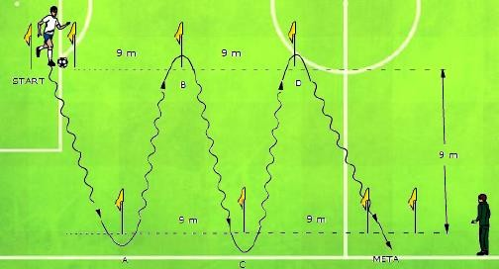 | W przypadku zawodnika lewonożnego, próbę wykonujemy od linii mety do linii startu.  Odległość między tyczkami wynosi  9 metrów.  Max. 10 punktów (tabelka)
4. GRA | Wymiary boiska typu Orlik
Składy 4 osobowe, gra 4/4.  Czas gry to 8 minut.  Ilość gier maksimum 4,  minimum 2.  Przerwa pomiędzy meczami  5 minut. | 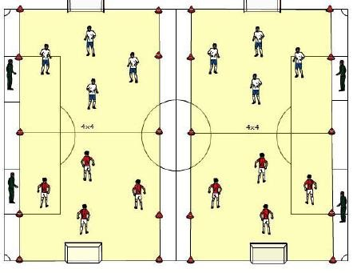 | Oceniane elementy: 1.  Zaangażowanie w grę w Ataku 2.  Zaangażowanie w grę w Obronie  - Współpraca zkolegami  - Decyzyjność (podania,strzał, drybling)  Za każdy element max. 15pkt.  Max. 60 punktów

Testy sprawności: (dla dziewcząt)
RODZAJ TESTU | WYKONANIE
BIEG ZWINNOŚCIOWY 4x10 M | a) wykonanie  Na sygnał „na miejsca” badany staje na linii startu. Na komendę „start” biegnie do drugiej linii (odległość 10 m), podnosi z niej klocek, po czym wraca na linię startu, gdzie kładzie klocek (klocek nie może być rzucony). Następnie biegnie po drugi klocek i wracając kładzie go ponownie na linii;  b) pomiar  Próbę wykonuje się jeden raz. Liczy się lepszy czas mierzony z dokładnością do 1/10  sekundy. Próba zostaje zakończona z chwilą, gdy drugi klocek znajduje się na linii startu;  c) uwagi  Próba zostaje unieważniona, gdy klocek jest rzucony. Tak wykonaną próbę należy powtórzyć;  d) sprzęt i pomoce  Stoper, dwa klocki o wymiarach 5x5x5, kreda, chorągiewki, lista badanych.
SKOK W DAL Z MIEJSCA – PRÓBA MOCY SIŁY NÓG | a) wykonanie  Testowany staje za linią, po czym z jednoczesnego odbicia obunóż wykonuje skok w dal  na odległość do piaskownicy lub na materac;  b) pomiar  Skok mierzony w cm wykonuje się dwukrotnie, liczy się wynik skoku lepszego;  c) uwagi  Skok z upadkiem w tył na plecy jest nieważny i należy go powtórzyć  d) sprzęt i pomoce  taśma miernicza, kreda, lista badanych.
RZUT PIŁKĄ LEKARSKĄ (2 kg) OBURĄCZ W PRZÓD | a) wykonanie  Testowana staje za linią, po czym wykonuje rzut piłką lekarską (2kg) w przód sposobem naturalnym na odległość  b) pomiar  Rzut mierzony w cm wykonuje się trzykrotnie, liczy się wynik rzutunajlepszego;  c) uwagi  Rzut wykonujemy zza linii. W przypadku przekroczenia linii rzut trzeba powtórzyć.  d) sprzęt i pomoce  taśma miernicza, kreda, lista badanych.
SKŁONY W PRZÓD Z LEŻENIA TYŁEM - PRÓBA SIŁY MIĘŚNI BRZUCHA: | a) wykonanie  Badany leży na materacu z rozstawionymi na szerokość 30 cm stopami i kolanami ugiętymi pod kątem prostym. Ręce splecione na karku. Testowanemu pomaga partner, który przytrzymuje stopy tak, a by nie odrywały się od podłoża. Na sygnał „start” badany wykonuje skłony w przód dotykając łokciami kolan, następnie wraca do pozycji wyjściowej, ćwiczenie trwa 30 sekund.  b) pomiar  Notowana jest ilość wykonanych skłonów w ciągu 30 sekund;  c) uwagi  Badanego nie dyskwalifikuje się w przypadku gdy robi dłuższe przerwy w czasie  wykonywania skłonów;  d) sprzęt i pomoce  Materac, stoper, lista badanych
Punktacja (chłopcy)
- Szybkość:

Punktacja | Czas  CHŁOPCY
20 | 5”<
15 | 5,2”
10 | 5,4”
5 | 5,6”
1 | >5,8”

- Próba mocy (skok w dal zmiejsca):

Pumktacja | Odległość  CHŁOPCY
10 | 180cm +
8 | 142-179cm
6 | 105-141cm
4 | 67-104cm
2 | 1-66cm
- Technika specjalna (prowadzenie piłki):

Punktacja | Czas  CHŁOPCY
10 | 19”<
8 | 19,01” – 24,1”
6 | 24,2” – 25,5”
4 | 25,6” – 28,5”
2 | >28,6”

- Gra: Trenerzy/nauczyciele oceniają zawodników w skali 1 – 15. Do zdobycia maksymalnie 15 punktów za każdy element z podanych obszarów. Po zakończeniu testu i wpisaniu punktów do arkusza egzaminacyjnego sumujemy punkty zdobyte za każdy element - wystawione przez wszystkich oceniających i dzielimy je przez ilość oceniających trenerów / nauczycieli.

Punktacja (dziewczęta)
Protokół testu MTSF

DZIEWCZĘTA 9 LAT

Punktacja | Rzut piłką lekarską | Skok w dal  z miejsca | Bieg 4x10 m | Siady  z leżenia
Pkt | cm | cm | s | liczba
100 | 420 | 209 | 9,2
99 | 419 | 208 |  | 40
98 | 418 | 207 | 9,3
97 | 417 | 206
96 | 416 | 205 | 9,4
95 | 415 | 204 |  | 39
94 | 414 | 203 | 9,5
93 | 413 | 202
92 | 412 | 201 | 9,6
91 | 411 | 200 |  | 38
90 | 410 | 199 | 9,7
89 | 409 | 198
88 | 408 | 197 | 9,8 | 37
87 | 407 | 196
86 | 406 | 195 | 9,9
85 | 405 | 194 |  | 36
84 | 404 | 193 | 10,0
83 | 403 | 192 |  | 35
82 | 402 | 191 | 10,1
81 | 401 |  |  | 34
80 | 400 | 188 | 10,2
79 | 399 |  | 10,3 | 33
78 | 398 | 185 | 10,5
77 | 397 |  | 10,6 | 32
76 | 396 | 182 | 10,7
75 | 395 | 180 | 10,9 | 31
74 | 394 | 178 | 11,0
73 | 393 | 176 | 11,1 | 30
72 | 392 | 174 | 11,2
71 | 391 | 172 | 11,4 | 29
70 | 390 | 170 | 11,5
69 | 385 | 168 | 11,6 | 28
68 | 380 | 166 | 11,7
67 | 375 | 164 | 11,9 | 27
66 | 370 | 162 | 12,0
65 | 365 | 160 | 12,1 | 26
64 | 360 | 158 | 12,2
63 | 350 | 156 | 12,4 | 25
62 | 355 | 154 | 12,5
61 | 340 | 152 | 12,6 | 24
60 | 330 | 150 | 12,7
59 | 325 | 148 | 12,9 | 23
58 | 320 | 146 | 13,0
57 | 315 | 144 | 13,1 | 22
56 | 310 | 142 | 13,2
55 | 305 | 140 | 13,3 | 21
54 | 300 | 138 | 13,5
53 | 290 | 136 | 13,6 | 20
52 | 280 | 134 | 13,7
51 | 270 | 132 | 13,9 | 19
50 | 260 | 130 | 14,0
49 | 250 | 128 | 14,1 | 18
48 | 240 | 126 | 14,3
47 | 230 | 124 | 14,4 | 17
46 | 220 | 122 | 14,5
45 | 210 | 120 | 14,6 | 16
44 | 200 | 118 | 14,8
43 | 190 | 116 | 14,9 | 15
42 | 180 | 114 | 15,0
41 | 170 | 112 | 15,1 | 14
40 | 160 | 110 | 15,2
39 | 155 | 108 | 15,4 | 13
38 | 150 | 106 | 15,5
37 | 145 | 104 | 15,6 | 12
36 | 140 | 102 | 15,8
35 | 135 | 100 | 15,9 | 11
34 | 130 | 98 | 16,0
33 | 125 | 96 | 16,1 | 10
32 | 120 | 94 | 16,3
31 | 119 | 92 | 16,4 | 9
30 | 118 | 90 | 16,5
29 | 117 | 88 | 16,6 | 8
28 | 116 | 86 | 16,8
27 | 115 | 84 | 16,9 | 7
26 | 114 | 82
25 | 113 | 80 | 17,0 | 6
24 | 112 | 78
23 | 111 | 76 | 17,1 | 5
22 | 110 | 74
21 | 109 | 72 | 17,2 | 4
20 | 108 | 70
19 | 107 |  |  | 3
18 | 106 | 67 | 17,3
17 | 105 |  |  | 2
16 | 104 | 64
15 | 103 | 62 | 17,4 | 1
14 | 102 | 60
13 | 101 | 58
12 | 100 | 57 | 17,5
11 | 98 | 56
10 | 97 | 55
9 |  | 54 | 17,6
8 | 90 | 53
7 |  | 52
6 | 75 | 51 | 17,7
5 |  | 50
4 | 50 | 49
3 |  | 48 | 17,8
2 | 25 | 47
1 |  | 46

